**User**

**Rota para cadastro de usuários**

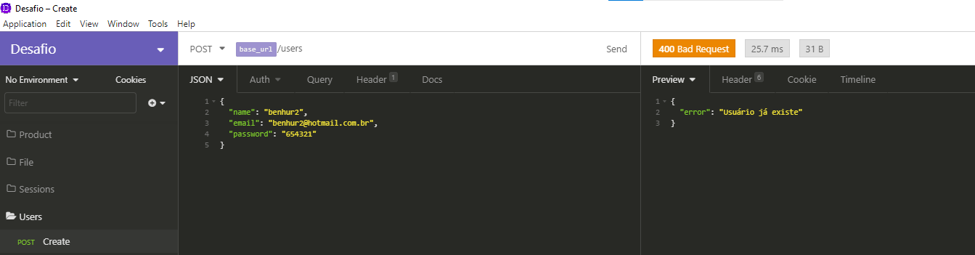

É obrigatório informar o nome, email, e password para realizar o cadastro, não pode haver dois cadastros com mesmo email.

**Rota de Update**

Faz o update do cadastro, porém é necessário abrir uma sessão e gerar um token de autenticação

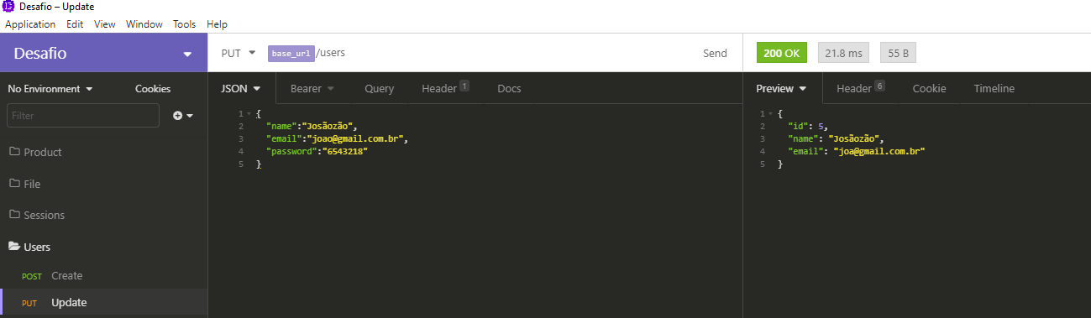

O token é preenchido na aba Bearer.

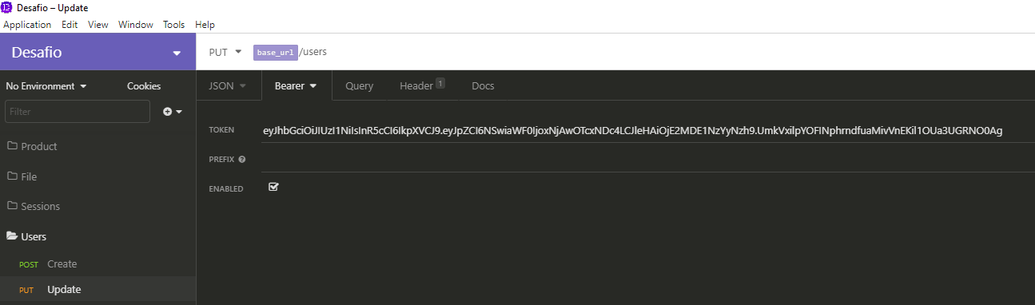

**Sessions**

Para abrir uma sessão é obrigatório informar o email e o password

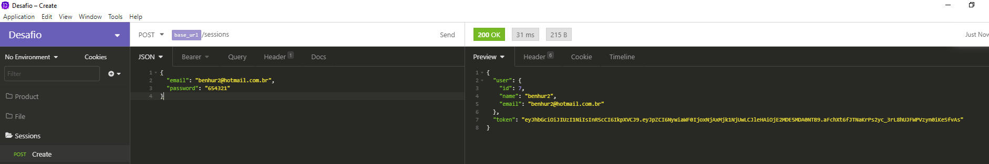

Após iniciar a sessão, será gerado um token de autenticação, esse token será utilizado para alterar o cadastro de usuário, também será utilizado para cadastrar /alterar /listar/deletar e produtos.

**File**

Faz upload dos arquivos e gera um nome único para que não tenha conflito com os arquivos.

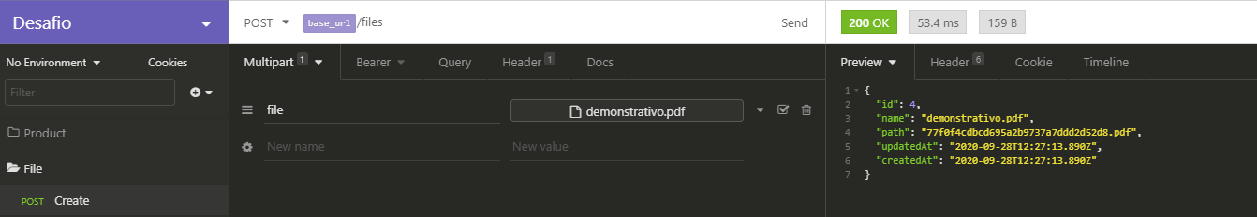

Retorna um “path”: “77f0f4cdbcd695a2b9737a7ddd2d52d8.pdf” que será utilizado no cadastro do produto.

**Product**

**Rota para cadastro**

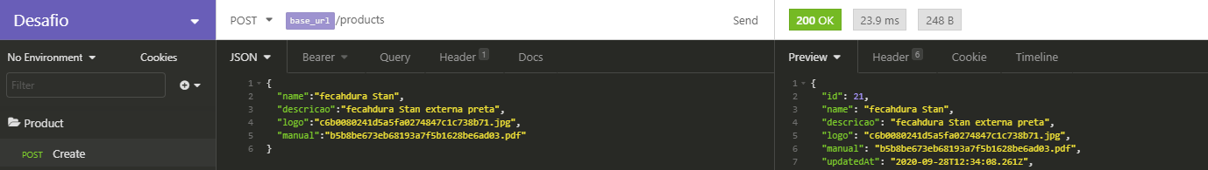

É obrigatório informar o name, descricao, logo, manual (opcional), não pode ter dois produtos com o mesmo nome.

Para preencher os campos “logo, manual” é necessário copiar o path gerado em “File”

**Rota para listar os produtos**

A listagem pode ser feita de duas maneiras:

Listar todos os produtos cadastrados.

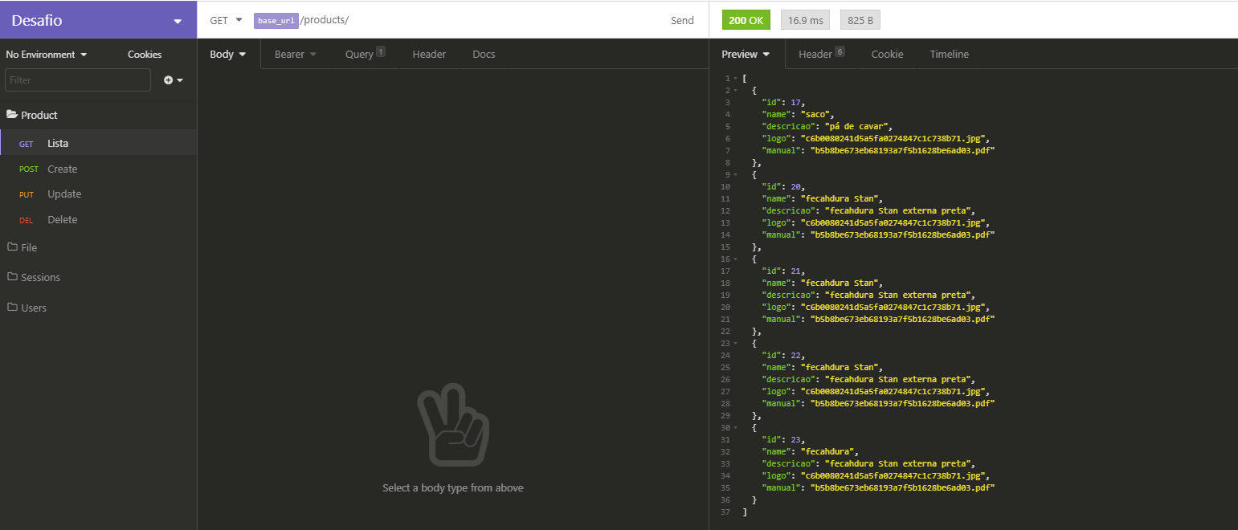

Listar passando o ID do produto

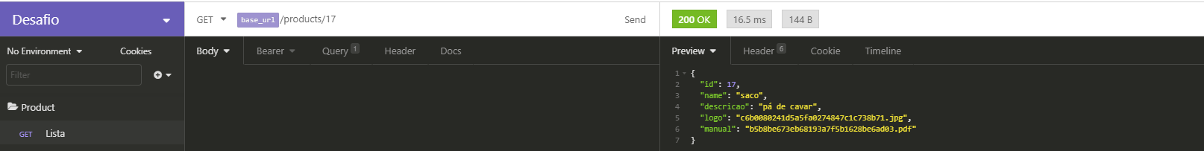

Caso informar um ID que não esteja no banco de dados, aparecerá uma mensagem de erro:

"error": "Id não encontrado".

**Rota para Update**

Para realizar o update é necessário passar o ID

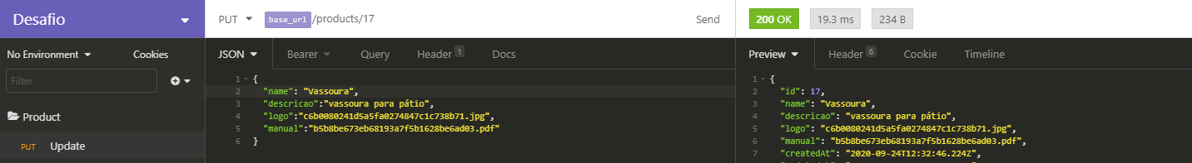

Caso informar um ID que não esteja no banco de dados, aparecerá uma mensagem de erro:

"error": "Id não encontrado".

**Rota para Delete**

É possível excluir os produto de duas maneiras: Informando o “id” 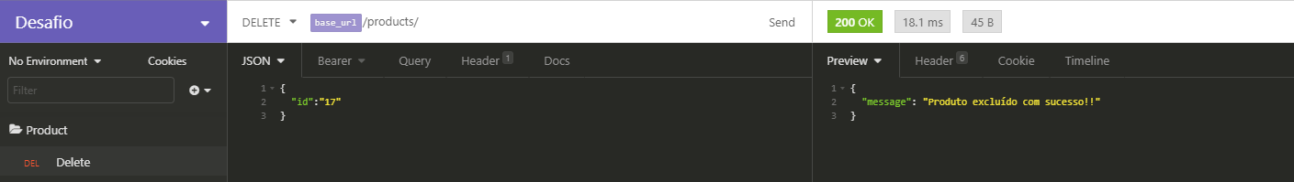

Ou em forma de array passando os “ids” que serão excluídos

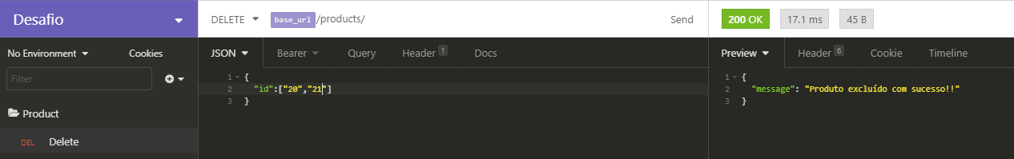

Caso informar um ID que não esteja no banco de dados, aparecerá uma mensagem de erro:

"error": "Id não encontrado".